EMC

存储系统安装通用手册

时间：2004年11月15日

目 录
EMC CLARiiON CX500安装与配置 2
1．系统初始化 2
2．在Manager中按照下列步骤创建RAID Groups 2
3. 使用Manager在RAID Groups 创建LUN 3
4. 创建Storage Groups 并连接主机到Manager 4
EMC设备维护简要手册 5

EMC CLARiiON CX500安装与配置

1．系统初始化
（随箱配的串口线插入CX500的SPA的串口）
- 在laptop端，选择Start → Settings → Network and Dial up Connections。
- 建立Dial up networking时选择连接名称。
- 在Connect to对话框，以用户名clariion，密码clariion!登录。忽略Domain一栏。点击 Connect。
- 打开Internet Explorer 或Netscape browser，键入下列URL：192.168.1.1/setup
- 当屏幕出现Storage Processor Network Configuration， 为SP A输入下列已经定义好的信息：
IP address
Hostname
Subnet mask
Gateway address for SP A
Peer IP address for SP B
- 点击 Apply Settings。
- 稍作等待后，确认屏幕出现，并提示重启SP A（必须在SP A 重启结束后才能继续），SP B的安装同上。

2．在Manager中按照下列步骤创建RAID Groups
- 说明CCA activity来决定RAID groups 的数量和类型。
- 在Navisphere 6.x中，在Enterprise Storage 栏右击Storage System图标，然后点击 Create RAID Groups。
- 在RAID Groups ID中，点击新RAID Groups的ID。
- 在Advanced中，选择Automatically Destroy… 选择对话框保证最后的LUN 自由后RAID Groups的自动断开，或者不选择该对话框使自动断开不能工作。
- 建立RAID Groups的Expansion/Defragmentation 优先级。
- 从Disk Selection中，点击 Manual选择新的RAID Groups的磁盘。
- 选中的磁盘将包括在新的RAID Groups中。
- 点击Select 打开Disk Selection 对话框。
- 如果想选择的RAID Groups中的磁盘在一个Enclosure中，选择Select From，点击 That Enclosure。
- 选中Selected Disks中希望选择的磁盘，点击 The Disk，然后磁盘移动到Available Disks。
- 对于Available Disks中希望选进RAID Group的磁盘， 点击The Disk，然后将磁盘移动到Selected Disks。
- 当Selected Disks 已经包括了创建到RAID Groups中的所有磁盘时，点击 OK回到Create RAID Groups 对话框。基于选择的磁盘数量，选择Supported RAID Types 显示RAID Groups的RAID Groups类型。
- 点击 Apply 创建RAID Groups，关闭对话框。

3. 使用Manager在RAID Groups 创建LUN
- 说明CCA activity 来决定每一RAID Groups中LUN的数量。
- 在Navisphere 6.x中，在Enterprise Storage 对话框中，右击Storage-System图标，点击Bind LUN。
- 在RAID Type中，为新LUN选择RAID类型。
- 在RAID Groups for new LUN 表中，为希望Bind的新LUN点击RAID Group的ID。
- LUN Properties，在LUN ID表中，点击新LUN的ID。
- 在LUN Properties中，选择Element Size默认，Rebuild Priority，和Verify Priority。
- 选择 Enable Auto Assign 栏为No。
- 在LUN Properties，根据CCA activity的定义改变用户定义的属性。
- 点击Apply 来Bind LUN，然后关闭对话框。

4. 创建Storage Groups 并连接主机到Manager
- 说明CCA activity决定Storage Groups的数量和哪些LUN划入。
- 在Navisphere 6.x，创建Storage Group：
- 右击Storage-System 图标，然后点击Create Storage Groups。
- 输入Storage Group名称，替代默认名称。
- 点击Dedicated 允许单一主机连接到Storage Group，或点击Sharable允许多主机连接Storage Group。
- 点击Apply 继续创建RAID groups 或 OK 关闭对话框。
- 连接主机到Storage Group：
- 在Enterprise Storage框的Storage栏，右击Storage Group图标，然后点击Properties。
- 在Hosts栏， 从Show Hosts中选择Not connected下拉菜单。
- 在Available Hosts中，选择希望连接到Storage Group的主机（如MEDIA1），然后点击 →，将主机加入列表中
- 为Storage Group分配LUN：
在LUNs 栏中，选择Not in other Storage Groups。
在Available LUN表中，选择希望加入Storage Group 的LUN并点击箭头将LUN加入列表中。
- 点击OK 关闭Storage Group Properties 对话框。
- 到此为各个主机划分了相应的LUN，在各个主机也将能够看到存储阵列柜上分配到主机上的空间。

EMC设备维护简要手册

EMC存储设备地址为
http:// 10.87.32.121/start.html
http:// 10.87.32.122/start.html

PC终端安装了JAVA后台后就可以直接使用上述地址进行管理。
用户名admin
密码admin

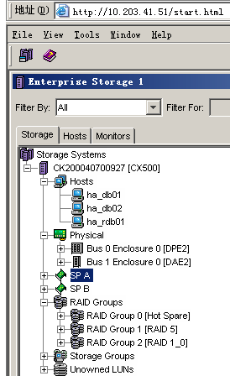
红色F字样
看到上图后，在CK200042600143『CX500』上，如果出现红色F字样，表示出现硬件故障，但如果重启存储，会导致SPS电池进行充放电操作来确认电池工作正常，同时电池后部的指示灯会呈持续闪动的绿色。在BUS 0 ENCLOSURE里的电池（SPS）也会出现红色F字样，过半小时后电压升高至标准后F变成蓝色T字样后，过一会会消失，这是正常现象。
蓝色T字样
图标下方如果出现T字样，表示需要等候一会即可正常。常出现在进行了RAID创建的LUN上和电池充电中。
红色×
表示管理的PC终端此时网络不能联结存储，检查网络即可。
U字样
表示不可管理，比如将存储设备上的网线拔掉会导致主控卡SPA或SPB出现不可管理。
主机出现U字样，表示TCP/IP网络与存储联结有问题，如果此主机能够PING通存储的IP地址，那么就是AGENT软件与存储通讯有问题。但是，主机出现U字样，与存储的数据访问没有关系，绝对不会影响存储的访问。

为主机创建可用的LUN的全过程
- 右键点CK200042600143『CX500』，先建立RAID GUOUP,选择要做RAID的多块硬盘，建立。
- 再右键点CK200042600143『CX500』，建立LUN，选择LUN要使用的RAID类型，容量。建立过程需要一段时间，显示蓝色T，半小时左右。建立HOTSPARE硬盘也是在这里。
本地的LUN为
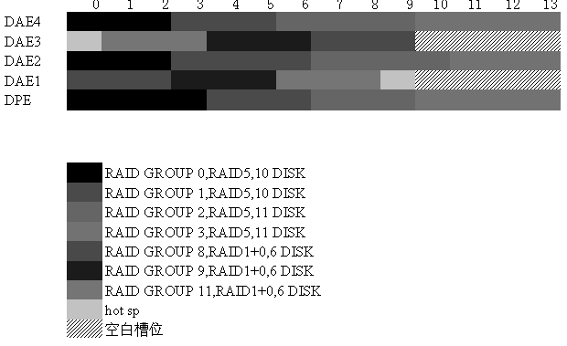

- 在主机上，安装AGENT FOR AIX/WIN和POWERPATH FOR AIX/WIN，把KEY按照提示输入，并根据提示重启。
- 回到http:// 10.87.32.121/start.html，看到主机后，右键点CK200042600143『CX500』创建STORAGE GROUP，然后右键点创建出的STORAGE GROUP，指定包含的LUN和主机，确定。
同一台主机，不能放在2个不同的STORAGE GROUP内。
- 因为STORAGE GROUP0包含2台主机，因此当2台主机同时进行访问同一个LUN的时候，必须在两台主机都安装了CLUSTER软件的情况下进行访问，否则会出现数据错误！！
- 主机通过磁盘管理工具，重新扫描硬盘，进行分区等操作。

